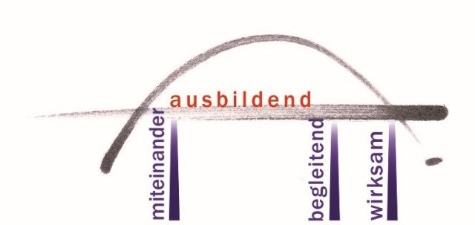
Studienseminar Osnabrück
Lehramt für Sonderpädagogik Ausbildungsübersicht 2021-II
Start |  |  | Aug. | Sept | Okt |  | Nov |  | Dez | Jan | Febr |  | März | April | Mai |  |  | Juni | Juli | Aug. |  | Sept | Okt |  | Nov |  | Dez | Jan | Febr.2023
Ausbildungsmonat |  |  | 1 | 2 | 3 |  | 4 |  | 5 | 6 | 7 |  | 8 | 9 | 10 |  |  | 11 | 12 | 13 |  | 14 | 15 |  | 16 |  | 17 | 18
Blockseminare |  | Einührungs-seminar  26.-30.08.21 |  |  |  | Kompakt-seminar  03.-05.11.21
Entscheidung  für einen Förderschwerpunkt |  |  | Wahl eines Förderschwerpunkts  für die Prüfung (25.02.2022)
Gemeinsame Unterrichtsbesuche |  |  |  |  |  |  |  |  | - GUB |  |  | - GUB |  |  |  |  | 3. GUB
Gespräch über den Ausbildungsstand |  |  |  |  |  |  |  |  |  |  |  |  | Gespräch über den Ausbildungsstand  (8. - 10. Monat/April 22)
Schriftliche Arbeit |  |  | Thema für die schriftliche Arbeit benennen  (bis 11. Mai 2022)
Abgabe der schriftlichen Arbeit
(25.08.2022)
Unterricht  12 Wochenstunden in jedem Halbjahr  (Verteilung als Beispiel) |  |  | eigenverantwortlicher Unterricht  4 |  |  |  |  |  |  |  | eigenverantwortlicher Unterricht  8 |  |  |  |  |  |  |  |  | eigenverantwortlicher Unterricht  8 |  |  |  |  |  |  |  | Summe 20
 |  |  | betreuter Unterricht  8 |  |  |  |  |  |  |  | betreuter Unterricht  4 |  |  |  |  |  |  |  |  | betreuter Unterricht  4 |  |  |  |  |  |  |  | Summe 16
KEA |  |  | Bearbeitung einer KEA (Kompetenz-Entwicklungs-Aufgabe)  selbstgewählt – unbenotet (!)
Module „Inklusion“ |  |  | 3 wählbare Modulveranstaltungen zu unterschiedlichen Aspekten der Arbeit in der Inklusion
Ausbildungsnote |  |  | Ausbildungsnote  ( 12.10.2022) |  |  |  |  |  |  |  |  |  |  |  |  |  |  |  |  |  |  |  |  |  |  | Prüfung |  |  | Ende: 25.02.2023
mindestens 15  Unterrichtsbesuche | PS |  | „Erstgespräch“ + 5 Unterrichtsbesuche (inkl. 3x GUB)
 | FSP 1 |  | 5 Unterrichtsbesuche (inkl. 1x GUB mit PS)
 | FSP 2 |  | 5 Unterrichtsbesuche (inkl. 1x GUB mit PS)
 | FD 1 |  | 5 Unterrichtsbesuche (inkl. 1x GUB mit PS)
 | FD 2 |  | 5 Unterrichtsbesuche (inkl. 1x GUB mit PS)

Stand: 9. August 2017

